Ростовская область, Обливский район, станица Обливская Муниципальное бюджетное общеобразовательное учреждение «Обливская средняя общеобразовательная школа № 2»

Региональный этап Всероссийского юниорского лесного конкурса «Подрост» («За сохранение природы и бережное отношение к лесным богатствам»)
Исследовательская работа
в номинации: "Экология лесных животных"
на тему: " Исследование видового разнообразия представителей отряда Бабочки (Lepidóptera) в Обливском районе Ростовской области. Метаморфоз бабочки семейства Совки в домашних условиях".

Работу выполнила: Утипова Алсу Сарсимбаевна, 16 лет
ученица 11 "А" класса
МБОУ "Обливской СОШ №2"

Научный руководитель: Волкова Анна Владимировна,
учитель химии и биологии
МБОУ "Обливской СОШ №2"

ст. Обливская
2021 год

СОДЕРЖАНИЕ
Введение……………………………………………………………….....3
Глава 1. Обзор литературы
  - Морфологические особенности чешуекрылых…......4 - 6
  - Жизненный цикл…………………………...…….....…6 - 8
  - Глава 2. Собственные исследования
2.1. Материалы и методы:……………………………....……........9
2.2. Видовое разнообразие представителей отряда Бабочки (Lepidóptera) в Обливском районе Ростовской области.................................9
2.3. Метаморфоз представителя сем. Совки………………..10 - 11
Практическая значимость…………………...............………………….12
Выводы……………………………………………………………...........13
Список используемой литературы……………………………........….14
Приложение…………………………………………………......……….15

Введение
Актуальность. Бабочки (Lepidóptera) — один из самых крупных отрядов насекомых, в мировой фауне по разным оценкам, насчитывается от 124 до 200 семейств чешуекрылых и до 200 000 видов. На территории России встречается 91 семейство, 2166 родов и 8879 видов (М. П. Корнелио «Школьный атлас-определитель бабочек»).
Взрослые особи чешуекрылых, являются важными опылителями цветковых растений. Гусеницы большинства видов являются вредителями лесных угодий и сельскохозяйственных культур.
Представитель данного отряда – тутовый шелкопряд широко используют в изготовлении шёлка, а в последние десятилетие, масло, выделенное из его куколок, используют как лекарство для лечения рака.
Так же бабочки представляют собой удобный объект для генетиков: изменения в генах могут наглядно проявиться в окраске и рисунке крыльев, а быстрая смена поколений позволяет ускорить исследования.
Учёных, которые занимаются бионикой и определением сверхмалых количеств вещества, вдохновляет конструкция усиков самцов павлиноглазок: эти бабочки улавливают ферамоны самок в поразительно низких концентрациях в воздухе. Наблюдения за бабочками могут помочь геологам при поиске полезных ископаемых (http://mir-babochek.ru).
Цель работы: исследовать видовой состав представителей отряда Бабочки (Lepidóptera) в пойменном лесу Обливского района, а так же изучить метаморфоз бабочки семейства Совки в домашних условиях и
Для достижения цели, поставлены следующие задачи:
- Изучение морфологических особенностей чешуекрылых;
- Изучение видового состава бабочек региона;
- изучение жизненного цикла представителя семейства Совки.
Объект исследования: представители отряда Чешуекрылых (Lepidóptera) и вид Совка желтокрылая средняя (Noctua comes) .
Предмет исследования: видовое разнообразие отряда Чешуекрылых (Lepidóptera) на территории Обливского района Ростовской области, метаморфоз бабочки семейства Совки.

Глава 1. Обзор литературы
  - Морфологические особенности
Отряд чешуекрылых (Lepidóptera) условно включает четыре большие группы:
- низшие разноусые бабочки,
- огнёвкообразные бабочки,
- дневные, или булавоусые бабочки,
- высшие разноусые бабочки.
Последнюю группу часто называют ночными, что не совсем корректно, так как многие из них ведут дневной образ жизни. Булавоусые бабочки отличаются от разноусых по ряду характерных признаков: форма усиков, механизм крепления крыльев к груди, окраска, форма тела и время наибольшей активности. Для дневных характерны булавовидные усики. Высшие разноусые бабочки, большинство из которых активно в тёмное время суток, имеют нитевидные или перистые усики. Механизм крепления передних и задних крыльев к груди различен — Булавоусые бабочки способны складывать крылья «за спиной», в то время как разноусые бабочки оставляют крылья раскрытыми плашмя или складывают их «домиком». Однако существуют и исключения. Известны булавоусые бабочки, находящиеся в покое с распростёртыми крыльями, обладающие толстым брюшком и активные в тёмное время суток и, наоборот, разноусые с яркой окраской, тонкими булавовидными усиками, стройным брюшком, и активные в светлое время суток.
Размеры представителей отряда различны.
Как у всех насекомых, тело бабочек делится на три главных отдела: голову, грудь и брюшко. Снаружи оно защищено твёрдым хитиновым покровом, образующим наружный скелет.
Голова малоподвижная, свободная, округлой формы, с уплощённой затылочной поверхностью. Ротовые аппараты чешуекрылых разнообразны. У ряда примитивных семейств (например, Micropterigidae, Heterobathmiidae) — грызущий, с функционирующими мандибулами и развитыми жевательными лопастями максилл. У видов семейства Glossata ротовой аппарат сосущего типа — хоботок — образован сильно видоизменёнными нижними челюстями, образующими трубочку, в покое спирально свёрнутую.
По бокам головы расположены полушаровидные, хорошо развитые, сложные, фасеточного типа глаза, состоящие из большого числа (до 27 000) омматидиев, дающих общее мозаичное изображение. Чешуекрылые способны различать цвета, но в какой мере — пока изучено недостаточно. Усики располагаются на теменной части головы и являются органами чувств, воспринимающими запахи и колебания воздуха. Усики также помогают удерживать равновесие при полёте.
Грудь, как и у всех насекомых, состоит из трёх сегментов: переднегруди, среднегруди и заднегруди — несущих три пары ног и две пары крыльев. Переднегрудь значительно меньше крылоносных сегментов (средне- и заднегруди), её тергит обычно несёт пару обособленных пластинок (патагии), наиболее развитых, главным образом, у представителей семейства совки.
Тегулы (подвижно сочленённые пластинки в основании крыльев) среднегруди мощно развиты, покрыты чешуйками, почти полностью прикрывают основания передних крыльев и хорошо заметны, в отличие от большинства отрядов насекомых.
Строение ног большинства бабочек типично для насекомых, они ходильные или бегательные. Тазики крупные, соединение их с грудью малоподвижное, свободная часть ноги включает вертлуг, бедро, голень и лапку.
Крылья – две пары, перепончатые, с небольшим количеством поперечных жилок.
Жилкование крыльев играет важную роль в систематике бабочек на различных уровнях, от вида до подотряда.
По участию крыльев и их мускулатуры в процессе полёта чешуекрылых относят к бимоторным и переднемоторным. Бимоторность — в одинаковой степени развитие обеих пар крыльев и приводящие их в движение мышц. Переднемоторность — объединение и содружественность в работе передних и задних крыльев.
Брюшко у бабочек удлинённое, цилиндрической формы, у самцов тоньше и иногда несколько уплощённое с боков.
Внутренние органы
Внутреннее строение бабочек в целом типично для насекомых, за исключением нескольких характерных черт. В пищеварительном тракте имаго пищевод расширен, образуя зоб, мышечный желудок редуцирован. Единственный фермент, выделяемый пищеварительной системой имаго некоторых чешуекрылых — инвертаза.
Пигменты и окраска
Окраска крыльев бабочек может быть пигментной (зависит от содержащихся пигментов), оптической (зависит от преломления света) и комбинационной (сочетающая два предыдущих типа окраски). Каждая пигментная чешуйка содержит в себе только один пигмент. Наиболее часто это меланин, придающий чёрный и коричневый цвета, и липохромы каротиноиды — характеризующиеся светочувствительностью и обуславливающие жёлто-зелёную, жёлтую, бурую, оранжевую и красную окраску. Флавоноиды — обеспечивают окраску жёлтого, белого, красного и коричневого цветов. У белянок жёлтая окраска обусловлена пигментом ксантоперином и пуриновыми основаниями.
Расположение различно окрашенных чешуек на крыле закономерно и образует сложные рисунки, характерные для каждого вида, а часто и систематической группы.
Полиморфизм и иные формы изменчивости окраски
Полиморфизм — появление различных форм, отличающихся по окраске и ряду признаков, внутри одного вида. Если отличия между различными формами самцов или самок ограничиваются цветом окраски, не задевая других признаков, то такие частные случаи полиморфизма сводятся к дихроизму (двухцветности) или полихроизму (многоцветности) особей каждого пола.
Сезонная полиморфизм, или изменчивость, характеризуется тем, что поколения одного и того же вида, встречающиеся в разные сезоны, отличаются друг от друга какими-то признаками.
Половой диморфизм — различия по внешнему виду, окраске и/или форме тела самца и самки — широко распространён и резко выражен среди различных чешуекрылых.
Питание.
Большинство видов, будучи антофилами, питается цветочным нектаром. Многие чешуекрылые также питаются соком деревьев, гниющими и перезревшими фруктами. Бражник мёртвая голова охотно поедает мёд из гнёзд и ульев пчёл. Первичные зубатые моли питаются пыльцой.
Виды с редуцированными ротовыми органами не питаются и живут исключительно за счёт запасов питательных веществ, накопленных в стадии гусеницы.
Размножение
В биологии размножения бабочек важную роль играют расцветка и форма крыльев (привлечение партнёров), а также сложные формы ухаживания (брачные полёты и танцы). Некоторые виды характеризуются половым диморфизмом, который играет важную роль в нормальном течении полового цикла, так как внешние различия облегчают опознание и нахождение брачного партнёра своего вида.

1.2. Жизненный цикл
Бабочки относятся к насекомым с полным превращением, или голометаморфозом. Их жизненный цикл включает четыре фазы:
- яйцо,
- личинка (гусеница),
- куколка,
- взрослое насекомое (имаго).
Яйца бабочек покрыты плотной твёрдой оболочкой и могут быть разнообразной формы. В зависимости от рода и вида яйца могут быть круглыми, цилиндрическими, шаровидными, яйцеобразными, угловатыми. Их внешняя поверхность может быть рельефной, образовывая углубления, точки, полоски, бугорки, расположенных, как правило, в симметричном порядке. Окраска чаще всего белая и зеленоватых оттенков, реже — бурая, жёлтая, красная, голубая, тёмно-зелёная, иногда с цветным рисунком. Самки откладывают яйца на листья, стебли или ветки кормовых растений. В зависимости от вида, яйца могут откладываться поодиночке или группами по 10 и более. Самки могут покрывать яйца волосками из густого пучка на конце брюшка. Средняя продолжительность стадии яйца 8—15 дней.
Гусеница является личинкой бабочки. Она обычно червеобразная, с грызущим ротовым аппаратом. Физиологической особенностью гусениц является наличие пары изменённых слюнных желез, открывающихся общим каналом на нижней губе и вырабатывающих особый секрет, который быстро затвердевает на воздухе, образуя шёлковую нить.
По образу жизни гусеницы условно разделяются на две большие группы:
- гусеницы, ведущие свободный образ жизни, открыто питающиеся на кормовых растениях;
- гусеницы, ведущие скрытый образ жизни.
Окраска тела гусениц взаимосвязана с их образом жизни. Гусеницы, ведущие открытый образ жизни, имеют покровительственную окраску, сочетающуюся с определённой формой тела, порой напоминающей части растений. Наряду с покровительственной окраской распространена яркая демонстрационная окраска, свидетельствующая об их несъедобности Куколка бабочек малоподвижная, почти всегда относятся к покрытым куколкам. Форма от вытянутой цилиндрической, яйцевидной до почти округлой. Окраска преимущественно покровительственная, однотонная от светлой до тёмной или с различным рисунком из точек, пятен и полос. У неё хорошо различимы очертания зачатков крыльев, хоботка и ног, брюшко с дыхальцами по бокам. Иногда располагается открыто на растении, но чаще находится внутри оплетённых свёрнутых и склеенных листьев, либо в поверхностном слое почвы, на стеблях и стволах растений. Внутри куколки происходят сложные изменения, связанные с перестройкой и образованием органов имаго.
Имаго. Из куколки выходит взрослое насекомое — имаго. Примерно за сутки до выхода бабочки, оболочка куколки становится маслянисто-прозрачной. Затем происходит разрыв куколки вдоль головы и переднего края крыльев, а имаго, цепляясь ногами за край разорванной оболочки, выползает наружу. Во многих группах чешуекрылых самцы выходят из куколок раньше самок, поэтому в начале периода лёта бабочек встречаются только самцы, а конце — только самки.
В первые минуты после выхода из куколки бабочка ещё не способна летать. Она взбирается на вертикальные возвышения, где остаётся до расправления крыльев. Расправленные крылья отвердевают и приобретают окончательную окраску.
Имаго является половозрелой формой, способной к размножению. Основная функция данной стадии жизненного цикла — размножение и расселение.
Продолжительность жизни имаго колеблется от нескольких часов до нескольких месяцев (у видов впадающих в диапаузу) и в среднем составляет 2—3 недели.

Глава 2. Собственные исследования
2.1. Материалы и методы
Материалом моего исследования послужил поиск видового разнобразия отряда Бабочки, проведенный в окрестностях хутора Фролова Обливского района 9 октября 2020 года. в 13.40. температура воздуха на момент сбора материала составляла 24°С. В результате исследования были зафиксированы представители 9 видов и одна гусеница.
Гусеница была снята руками с опавших листьев и помещена в контейнер для дальнейшего исследования.
Затем, при помощи определителя, мне удалось выявить видовую принадлежность увиденных особей-имаго и гусеницы (Н. Н. Плавильщиков «Определитель насекомых»).
2.2. Видовое разнообразие представителей отряда Бабочки (Lepidóptera) в Обливском районе Ростовской области.
В результате моих исследований было определено 9 видов, относящихся к пяти семействам:
1. семейство Белянки (Pieridae):
- Капустница (Pieris brassicae Linnaeus, 1758) - 12 особей;
- Боярышница (Aporia crataegi L, 1758) - 6 особей (см. Приложение рис. 5);
- Желтушка луговая (Сolias huale L, 1758) - 2 особи (см. Приложение рис.6, 7 ).
2. семейство Пестрянки (Zyganidae):
- Ложная пестрянка обыкновенная (Syntomis Phegea L, 1758) - 1 особь
3. семейство Голубянки ( Lycaenidae):
- Голубянка Икар ( Polyommatus icarus Rottemburg, 1775) - 5 особей (см. Приложение рис.8 - 10).
4. семейство Бархатницы (Satyridae):
- Боровой сатир (Hipparchia semele L, 1758) - 7 особей ( Приложение рис.11);
- Сенница обыкновенная (Coenonympha pamphilus Linnaues,1758) - 3 особи ;
5.семейство Нимфалиды (Nymphalidae):
- Перламутровка большая лесная ( Argynnis paphia) - 7 особей;
-Многоцветница чёрно-рыжая или Крапивница большая (Nymphalis xanthomelas Esper, 1781) - 7 особей.
2.3. Метаморфоз представителя сем. Совки
Хотелось бы остановиться на одном из самых богатых видами семейств – Совки. К данному семейству относят бабочек различной величины, большей частью окрашенных в серые, бурые или иные темные тона, с хорошо развитым хоботком и длинными, щетинковидными усиками; у самцов усики иногда гребенчатые. Передние крылья длиннее задних, большей частью узкие, на них имеется своеобразный рисунок («рисунок совок. В спокойном состоянии крылья складываются кровлеобразно. Бабочки летают вечером или ночью, редко днём. Гусеницы средней величины или крупные (от 2 до 6 см и больше) (1).
Нетрудно представить, что в таком крупном семействе образ жизни его представителей, конечно, не одинаков. В большей степени бабочки анализируемого семейства являются вредителями культурных растений и деревьев.
По образу жизни и характеру повреждений растительноядных совок делят на 2 группы – наземных и подгрызающих. Гусеницы этого семейства питаются надземными частями растений (листьями, плодами, цветками, побегами). Из вредных видов к этой группе относятся капустная совка, совка-гамма, хлопковая совка, акациевая совка и др. (1).
Целью моего исследования стало изучение метаморфоза личинки бабочки в домашних условиях.
Процесс развития гусеницы до взрослой особи наблюдался в осенний период (октябрь-ноябрь 2020 г.).
Гусеница бабочки была найдена 9 октября 2020 г. в окрестностях хутора Фролова Обливского района. Данная особь находилась в домашних условиях в пластиковом пищевом контейнере объёмом 1 литр, при постоянной температуре 23˚С ±2˚С (см. Приложение рис.1). В ежедневный рацион питания входила размельчённая белокочанная капуста.
Спустя две недели гусеница значительно увеличилась в размерах и 24 октября перешла в стадию куколки (см. Приложение рис. 2). В домашней обстановке особь смогла адаптироваться и создать необходимые для своего дальнейшего развития условия (оплетая уголок контейнера своеобразной паутинкой). 16 ноября в 10:36 после своеобразного хлопка бабочка покинула куколку(см. Приложение рис. 3 - 4).
Изучая морфологические особенности каждой стадии, определили, что данная особь относится к семейству совки (Noctuidae), к виду совка желтокрылая средняя (Noctua comes) (2).
Для каждой стадии данного вида характерны следующие морфологические признаки:
Личинка покрыта редкими первичными щетинками на склеротизованных щитках, равномерно распределенных по телу. Окраска чёрно-коричневая. Рисунок выражен, состоит из системы бурых продольных полос расположенных на брюшной стороне. Гусеница имела 3 пары грудных и 3 пар брюшных ног на 3-6-м и 10-м сегментах брюшках. У взрослой гусеницы брюшные ноги отсутствовали.
Куколка полностью покрыта очень плотной оболочкой желтовато-коричневого цвета.
Взрослая особь жёлто-коричневатого цвета с мохнатым закруглённым туловищем, заходящем за задний край задних крыльев. На спинной части продольные полосы коричневые. Передние крылья удлинённые, задние крылья более короткие с ярким пятнистым рисунком, состоящим из чёрных пятен. Ноги длинные крепкие, задние голени с четырьмя шпорами. Голова округлая, лоб гладкий, выпуклый. Хоботок хорошо развит. Усики простые, нитевидные. Глаза округлые, крупные, покрыты щетинками.
Таким образом, в домашних условиях при температуре 23˚С ±2˚С. жизненный цикл совки вида Noctua comes, (из стадии личинки до взрослой особи) продолжался 38 дней.

Практическая значимость
Гусеница, метаморфоз которой был изучен в домашних условиях, - является вредителем сельско-хозяйственных культур, так как у данных представителей, как и у личинок майского жука, имеют сильные хитиновые челюсти грызущего типа, приспособленные к откусыванию и пережёвыванию твердой пищи.
Польза от бабочек многократно превосходит тот вред, который причиняют гусеницы, поедая растения. Причём часто в распространении и массовом размножении гусениц повинен сам человек. Ведь понятно, что численность вредителей резко возрастает там, где на обширных площадях постоянно высаживают одну и ту же сельскохозяйственную культуру (монокультуру). Благоприятствует вредителям и неоправданное применение пестицидов, от которых в первую очередь страдают полезные насекомые, уничтожающие вредных.

Выводы
1. В результате анализа литературных источников удалось выявить особенности строения бабочек (Lepidóptera).
2. Результат проведенных мною исследований показал, что разнообразие видов бабочек пойменного леса в окрестностях х.Фролова Обливского района, вероятно связано не только с растительностью, но и с климатическими особенностями (температурой и влажностью), которые способствовали активности разным видам чешуекрылых.
3. Как показали наблюдения, что в камеральных условиях при относительно постоянной температуре (23˚С ±2˚С), метаморфоз совки (Noctua comes) протекает в несколько раз быстрее в сравнении с естественными условиями, что в результате отрицательно повлияло на морфологические признаки бабочки (задние крылья оказались короче).

Список используемой литературы:
1) Корнелио, М. П. Школьный атлас-определитель бабочек;
2) Статьи монография А.А. Ластухина о бабочках Поволжья;
3) Плавильщиков, Н.Н. Определитель насекомых: краткий определитель наиболее распространённых насекомых европейской части России. – М.:Топикал. – 1994. – 544 с., ил.
4). Горностаев, Г. Н. Насекомые СССР. – М.:Мысль – 1970. – 425с., ил.
5) Бей-Биенко , Г. Я. Общая энтомология. – М.: Высшая школа. – 1980. – 416 с., ил.
6) Ю. А. Захваткин – Курс общей энтомологии.
7) Осмоловский, Г.Е. Энтомология / Г.Е. Осмоловский, Н.В. Бондаренко. – Колос. Ленинградское отделение. 1980г. – 359 с.,ил.
Web-сайты:
- http://volgokray.livejournal.com
- http://images.yandex.ru
- http://mir-babochek.ru

Приложение

Метаморфоз представителя сем. Совки
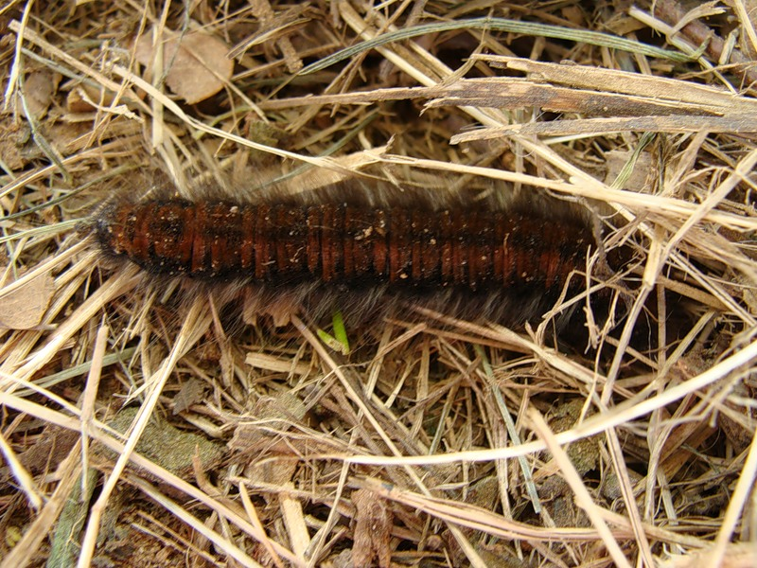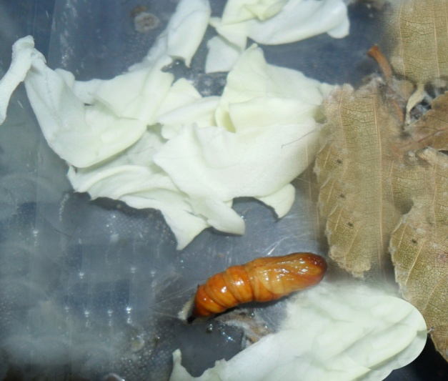
Рис. 1. Гусеница Рис. 2. Куколка

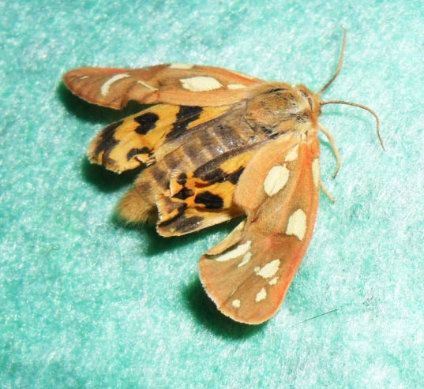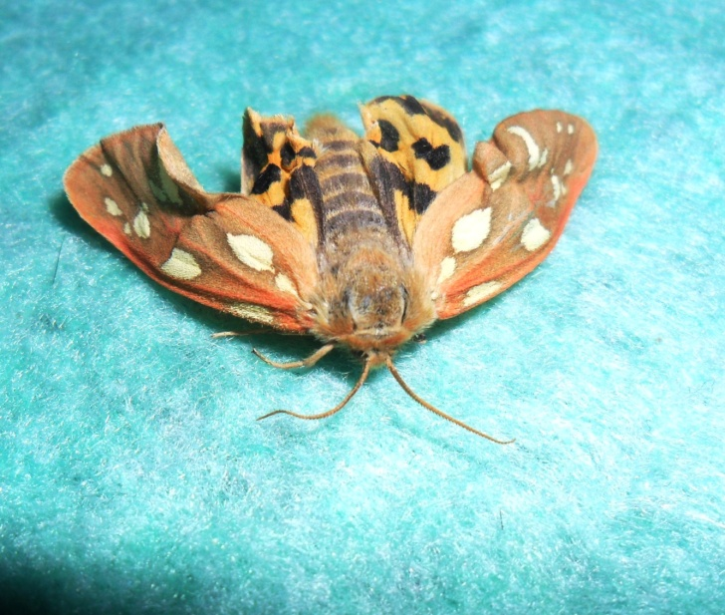
Рис.3. Взрослая особь Рис. 4. Взрослая особь

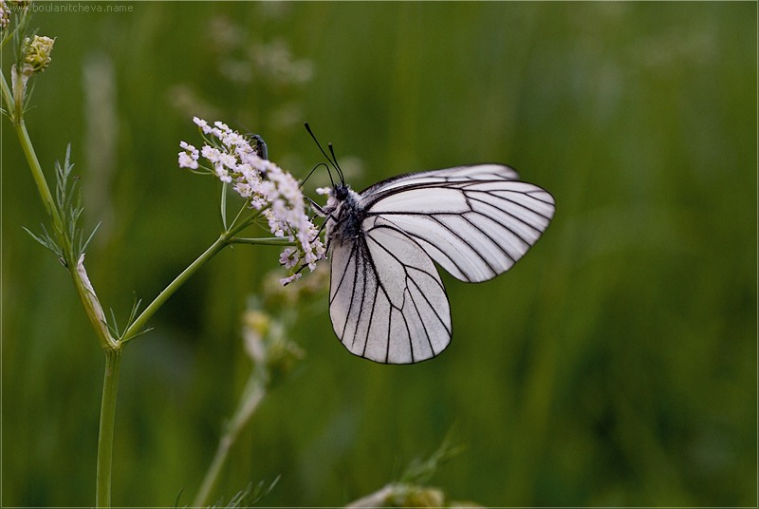
Рис. 5

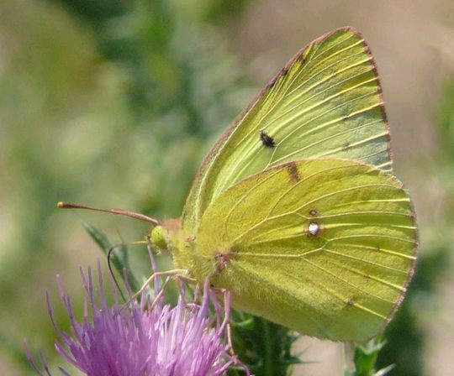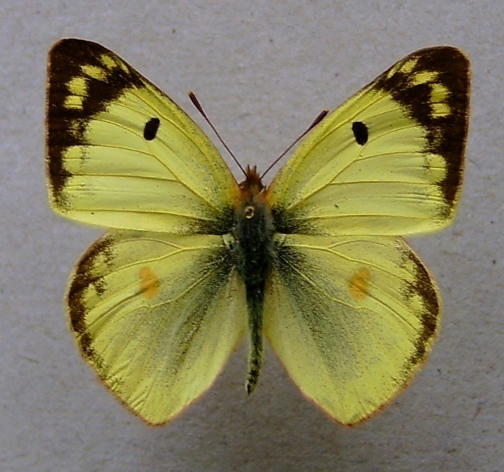
Рис. 6 Рис. 7

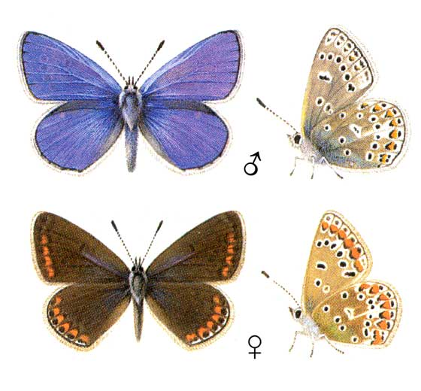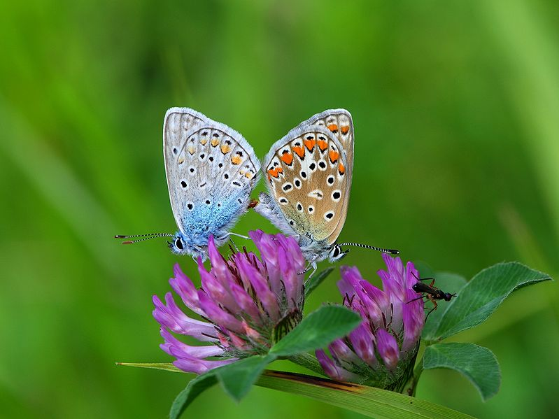
Рис. 8 Рис. 9

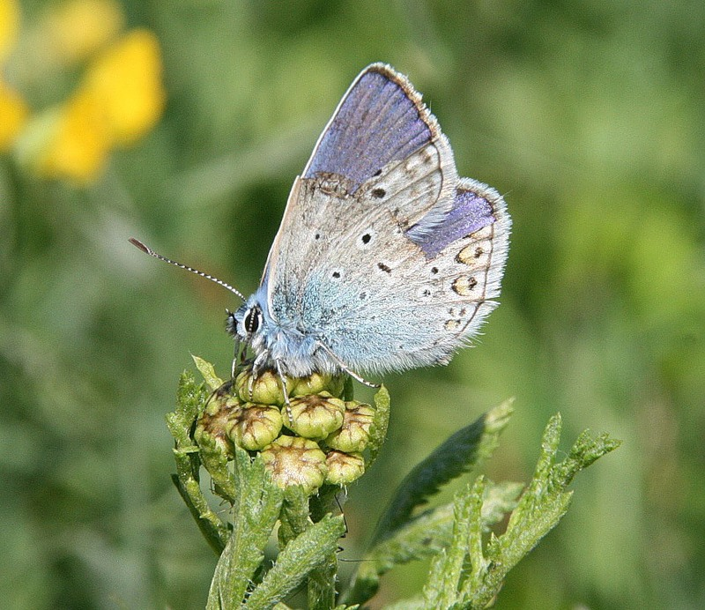
Рис. 10
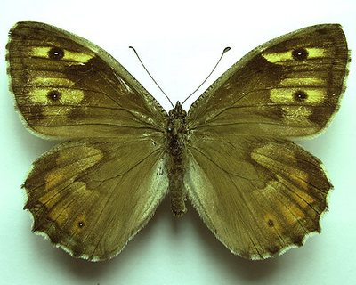 Рис. 11

